**“我的讲台我精彩”**

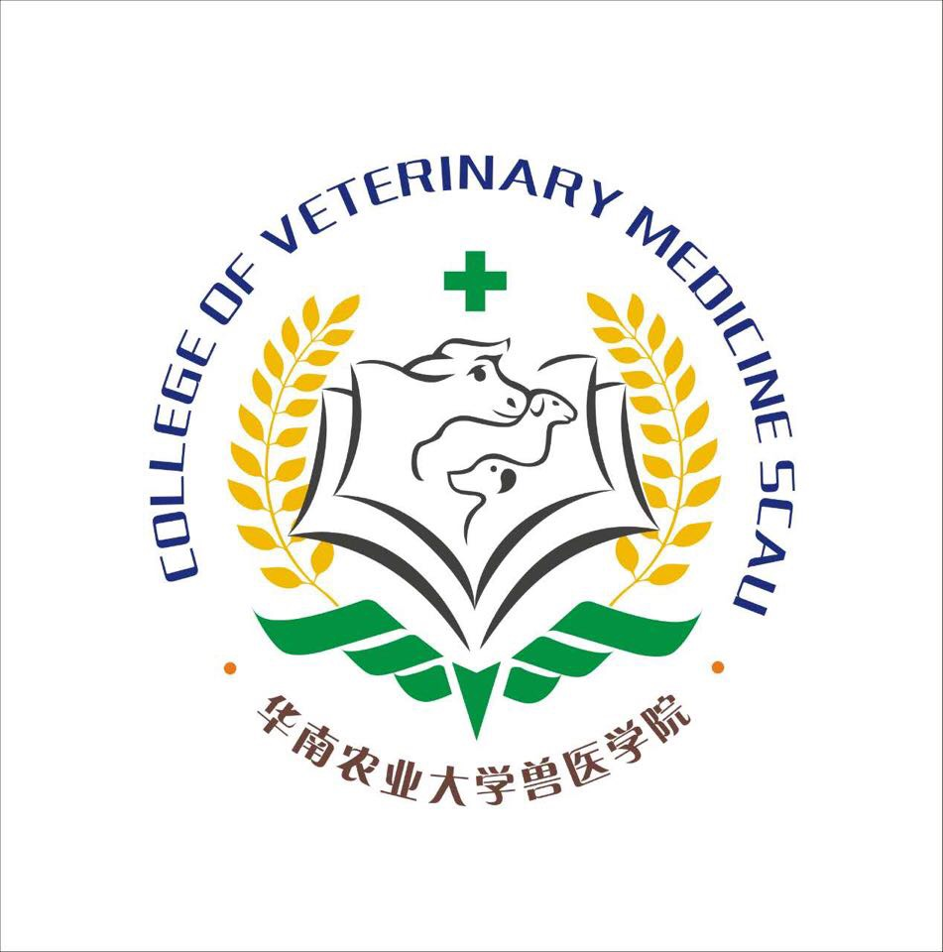

**——华南农业大学研究生学术文化论坛报名表**

|  |  |  |  |
| --- | --- | --- | --- |
| 姓名 |  | 学院/年级 |  |
| 学号 |  | 联系电话 |  |
| 专业方向 |  | | |
| 分享的主题和内容 | | | |
| **主题** |  | | |
| **主**  **要**  **内**  **容** |  | | |

主办：华南农业大学兽医学院团委研究生会